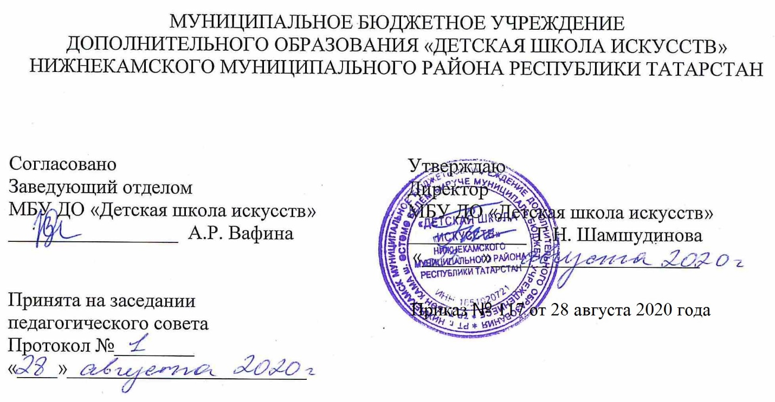

ДОПОЛНИТЕЛЬНАЯ ОБЩЕОБРАЗОВАТЕЛЬНАЯ ОБЩЕРАЗВИВАЮЩАЯ РАБОЧАЯ ПРОГРАММА
«КЛАССИЧЕСКИЙ ТАНЕЦ»
5 класс (7-летний срок обучения)

Направленность: художественная
Возраст учащихся: 12-13 лет
Срок реализации: 1 год (105 часов)

Составитель: Вафина Алия Рафаилевна, преподаватель по хореографии

г. Нижнекамск
2020 год

1. Планируемые результаты

1. Личностные результаты
1. Знаниекультуры своего народа, своего края, основ культурного наследия народов России и человечества (идентичность человека с российской многонациональной культурой.Уважительное и доброжелательное отношение к культуре, традициям, ценностям народов России и народов мира.
2. Готовность и способность обучающихся к саморазвитию и самообразованию на основе мотивации к обучению и познанию; готовность и способность осознанному выбору и построению дальнейшей индивидуальной траектории образования на базе ориентировки в мире профессий и профессиональных предпочтений, с учетом устойчивых познавательных интересов.
3. Сформированность ответственного отношения к учению; уважительного отношения к труду.
4.Сформированность целостного мировоззрения, соответствующего современному уровню развития науки и общественной практики, учитывающего культурное, духовное многообразие современного мира.
5. Осознанное, уважительное и доброжелательное отношение к другому человеку,его мнению, мировоззрению, культуре, языку, вере. Готовность и способность вести диалог с другими людьми и достигать в нем взаимопонимания.
6. Развитость эстетического сознания через освоение художественного наследия народов России и мира, творческой деятельности эстетического характера (способность понимать художественные произведения, отражающие разные этнокультурные традиции; сформированность основ художественной культуры обучающихся как части их общей духовной культуры, как особого способа познания жизни и средства организации общения; эстетическое, эмоционально-ценностное видение окружающего мира; способность к эмоционально-ценностному освоению мира, самовыражению и ориентации в художественном и нравственном пространстве культуры; уважение к истории культуры своего Отечества, выраженной в том числе в понимании красоты человека; потребность в общении с художественными произведениями, сформированность активного отношения к традициям художественной культуры как смысловой, эстетической и личностно-значимой ценности).

Метапредметные результаты
Регулятивные УУД
1.Умение самостоятельно определять цели обучения, ставить и формулировать новые задачи в учебе и познавательной деятельности, развивать мотивы и интересы своей познавательной деятельности.
2.Умение самостоятельно планировать пути достижения целей, в том числе альтернативные, осознанно выбирать наиболее эффективные способы решения учебных и познавательных задач.
3.Умение соотносить свои действия с планируемыми результатами, осуществлять контроль своей деятельности в процессе достижения результата, определять способы действий в рамках предложенных условий и требований, корректировать свои действия в соответствии с изменяющейся ситуацией.
4.Умение оценивать правильность выполнения учебной задачи, собственные возможности ее решения.
5.Владение основами самоконтроля, самооценки, принятия решений и осуществления осознанного выбора в учебной и познавательной.

Познавательные УУД
1.Умение определять понятия, создавать обобщения, устанавливать аналогии, классифицировать, самостоятельно выбирать основания и критерии для классификации, устанавливать причинно-следственные связи, строить логическое рассуждение, и делать выводы.
2.Умение создавать, применять и преобразовывать знаки и символы, модели и схемы для решения учебных и познавательных задач.
3. Развитие мотивации к овладению культурой активного использования словарей и других поисковых систем.

Коммуникативные УУД
1.Умение организовывать учебное сотрудничество и совместную деятельность с учителем и сверстниками; работать индивидуально и в группе: находить общее решение на основе согласования позиций и учета интересов; формулировать, аргументировать и отстаивать свое мнение.
2.Умение осознанно использовать речевые средства в соответствии с задачей коммуникации для выражения своих чувств, мыслей и потребностей для планирования и регуляции своей деятельности.
3.Формирование и развитие компетентности в области использования информационно-коммуникационных технологий

Предметные результаты
Учебный предмет «Классический танец» формирует у обучающихся способность к саморазвитию и личностному самоопределению. Мотивацию к обучению и целенаправленной познавательной деятельности, также формирует систему значимых социальных и межличностных отношений, ценностно-смысловых установок, отражающих личностные и гражданские позиции в деятельности, правосознание, экологическую культуру, способность ставить цели и строить жизненные планы, способность к осознанию российской гражданской идентичности в поликультурном социуме;
Знать:
- основной понятийный терминологический аппарат по хореографии;
- работу суставно-связочного аппарата;
- специфику построения танцевальных комбинаций;
- манеру исполнения;

Уметь:
- правильно и грамотно подбирать музыкальный материал;
- различать лексику;
- применять знания и практические навыки в деятельности;
- составлять комбинации и маленькие этюды.

Личностные результаты освоения образовательной программы «Классический танец» отражают:
1) российскую гражданскую идентичность, патриотизм, уважение к своему народу, чувства ответственности перед Родиной, гордости за свой край, свою Родину, прошлое и настоящее многонационального народа России, уважение государственных символов (герб, флаг, гимн);
2) гражданскую позицию как активного и ответственного члена российского общества, осознающего свои конституционные права и обязанности, уважающего закон и правопорядок, обладающего чувством собственного достоинства, осознанно принимающего традиционные национальные и общечеловеческие гуманистические и демократические ценности;
3) готовность к служению Отечеству, его защите;
4) толерантность

2. Учебный (тематический) план
№ | Название раздела, темы | Количество часов |  |  |  | Формы организации занятий | Формы аттестации (контроля)
№ | Название раздела, темы | Всего |  | Теория | Практика | Формы организации занятий | Формы аттестации (контроля)
1. | Раздел 1.
1.1. | - Вводное занятие. Правила техники безопасности | 1,5 |  | 1,5 | - | - Теоретическое занятие
2. | Раздел 2.
2.1. | Правила исполнения упражнений  - Double Battements tendus поII поз  - Battement tendu jete pique  - Battements double fondus  - Battements fondus на п/п  - Double frappes  - Rond de jambe enl’air en dehors et en dedans  -Rond с обводкой  - Pas coupe на целой стопе лицом к станку  - Battements developpes  - Grands battements jetes. | 15 |  | - | 15 | - практическое занятие | Контрольный урок
3. | Раздел 3.
3.1. | Экзерсис у станка  -Demi-pliés  -Battements tendus: double-battements tendus по II позиции  -Rond de jambe par terre en dehors et en dedans на demi-plié,  -Rond c обводкой  -Battements double fondus  -Battements fondus на п/п  -Battements soutenus в сторону, вперед и назад носком в пол  -Battements soutenus на 45º на всей стопе..  -Battements double frappes в пол  -Doubles frappes на 45º на целой стопе.  -Rond de jambe enl’air на45º на всей стопе.  -Pastombée на месте, опорная нога в положении sur le cou-de-pied  -Battements developpes.  -Grands battements jetes. | 24 |  | - | 24 | - практическое занятие | Контрольный урок
4. | Раздел 4.
4.1. | Экзерсис на середине зала  - Plie  -Battements tendus:  -Battements tendu sjetés  -Rond de jambe par terre en dehors et en dedans на demi-pliés  -Battements frappés et double battements frappés  -Battements fondus  -Adajio  -Port de bras 2,3  -Temps lié par terre  -Pas de bourrée simple | 16,5 |  | - | 16,5 | - практическое занятие | Контрольный урок
 | Раздел 5.
5.1 | Прыжки (ALLEGRO)  -Тemps lie saute  -Petit changement de pied  -Pas assemble в сторону  -Sissoune simple en face  -Pas glissade  -Pas échappé поII позиции | 12 |  | - | 12 | практическое занятие | Контрольный урок
 | Раздел 6.
6.1. | Вращения  -tour из II поз  -tour из V поз | 9 | - |  | 9 | практическое занятие | Контрольный урок
 | Раздел 7.
7.1 | Отработка элементов | 21 | - |  | 21 | практическое занятие
 | Раздел 8.
8.1 | Контрольное задание. | 6 | - |  | 6

3. Календарный учебный график
№ п/п | Месяц | Число | Время проведения занятия | Форма занятия | Количество часов | Тема занятий | Место проведения | Форма контроля
1 | сентябрь | 1.09 | 17.10-18.10 | урок | 1,5 | Вводное занятие. Правила техники безопасности. | Структурное подразделение МБУ ДО «ДШИ» на базе гимназии №2, 228каб | Контрольный урок
2 | сентябрь | 3.09  8.09 | 17.40-18.40  17.10-18.10 | урок | 3 | -Правила исполнения Double Battements tendus поII поз  -Battement tendu jete pique
3 | сентябрь | 15.09  17.09 | 17.40-18.40  17.10-18.10 | урок | 3 | - Battements double fondus  - Battements fondus на п/п
4 | сентябрь | 22.09  24.09  28.09 | 17.40-18.40  17.10-18.10  17.40-18.40 | урок | 4,5 | - Double frappes  - Rond de jambe enl’air en dehors et en dedans  -Rond с обводкой
5 | октябрь | 2.10  5.10 | 17.10-18.10  17.40-18.40 | урок | 3 | - Pas coupe на целой стопе лицом к станку  - Battements developpes  .
6 | октябрь | 9.10  12.10 | 17.40-18.40  17.10-18.10 | урок | 3 | -Grands battements jetes  Экзерсис у станка  Комбинация Demi-pliés
7 | октябрь | 16.10  19.10 | 17.40-18.40  17.10-18.10 | урок | 3 | Комбинация Battements tendus: double-battements tendus по II позиции  Комбинация Rond de jambe par terre en dehors et en dedans на demi-plié,
8 | октябрь | 23.10  26.10 | 17.10-18.10  17.40-18.40 | урок | 3 | -Комбинация Rond c обводкой  - Комбинация Battements double fondus
9 | октябрь | 30.10 | 17.10-18.10 | урок | 1,5 | Контрольный урок
10 | ноябрь | 9.11  13.11 | 17.40-18.40  17.10-18.10 | урок | 3 | -Комбинация Battements fondus на п/п  Комбинация Battements soutenus в сторону, вперед и назад носком в пол
11 | ноябрь | 16.11  20.11 | 17.40-18.40  17.10-18.10 | урок | 3 | -Комбинация Battements soutenus на 45º на всей стопе..  -Комбинация Battements double frappes в пол
12 | ноябрь | 23.11  27.11 | 17.40-18.40  17.10-18.10 | урок | 3 | -Doubles frappes на 45º на целой стопе  Комбинация Rond de jambe enl’air на 45º на всей стопе.
13 | ноябрь | 30.11 | 17.40-18.40 | урок | 1,5 | Pas tombée на месте, опорная нога в положении sur le cou-de-pied
14 | декабрь | 4.12  7.12 | 17.10-18.10  17.40-18.40 | урок | 3 | Комбинация Battements developpes  Повторение комбинации Battements developpes
15 | декабрь | 11.12  14.12 | 17.10-18.10  17.40-18.40 | урок | 3 | - Комбинация Grands battements jetes  - Комбинация Grands battements jetes
16 | декабрь | 18.12  21.12 | 17.10-18.10  17.40-18.40 | урок | 3 | Экзерсис на середине зала  - Plie  -Battements tendus
17 | декабрь | 25.12 | 17.10-18.10 | урок | 1,5 | Контрольный урок
19 | январь | 11.01  15.01 | 17.40-18.40  17.10-18.10 | урок | 3 | -Battements tendus jetés  Rond de jambe par terre en dehors et en dedans на demi-pliés
20 | январь | 18.01  22.01 | 17.40-18.40  17.10-18.10 | урок | 3 | -Battements frappés  -double battements frappés
21 | январь | 25.01  29.01 | 17.40-18.40  17.10-18.10 | урок | 3 | -Battements fondus  -Adajio
23 | Февраль | 1.02  5.02 | 17.40-18.40  17.10-18.10 | урок | 3 | -Port de bras 2,3  Temps lié par terre
24 | Февраль | 8.02  12.02 | 17.40-18.40  17.10-18.10 | урок | 3 | -Pas de bourrée simple  Прыжки (ALLEGRO)  -Тemps lie saute
25 | Февраль | 15.02  19.02 | 17.40-18.40  17.10-18.10 | урок | 3 | -Petit changement de pied  -Pas assemble в сторону
26 | Февраль | 22.02  26.02 | 17.40-18.40  17.10-18.00 | урок | 3 | -Pas assemble вперед  Sissoune simple en face
27 | Март | 1.03  5.03 | 17.40-18.40  17.10-18.00 | урок | 3 | - Pas échappé по II позиции  -Pas glissade
28 | Март | 8.03  12.03 | 17.40-18.40  17.10-18.00 | урок | 3 | -Pas glissade  -Вращения tour chaine на месте
29 | Март | 15.03  19.03 | 17.40-18.40  17.10-18.00 | урок | 3 | Вращения tour chaine на месте  Контрольный урок
30 |  | 22.03 | 17.40-18.40 | урок | 1,5 | Повторение комбинация ц станка
31 | апрель | 2.04 | 17.10-18.00 | урок | 1,5 | Отработка элементов  - jete pique
33 | апрель | 5.04  9.04 | 17.40-18.40  17.10-18.00 | урок | 3 | -Rond с обводкой  -Battements double fondus
34 | апрель | 12.04  16.04 | 17.40-18.40  17.10-18.00 | урок | 3 | - Double frappes  -Battements developpes
35 | апрель | 19.04  23.04 | 17.40-18.40  17.10-18.00 | урок | 3 | -Grands battements jetes  -tour из II поз
36 | апрель | 26.04  30.04 | 17.40-18.40  17.10-18.00 | урок | 3 | Отработка элементов на середине зала  -tour из V поз  -Battements tendus jetés
37 | Май | 3.05  7.05 | 17.40-18.40  17.10-18.00 | урок | 3 | -Battements frappés на середине  -double battements frappes на середине
38 | Май | 10.05  14.05 | 17.40-18.40  17.10-18.00 | урок | 3 | -Вращения tour chaine со II поз  -Petit changement de pied
39 | Май | 17.05  21.05 | 17.40-18.40  17.10-18.00 | урок | 3 | - Pas de bourrée simple  - Отработка вращений tour из II поз
40 |  | 24.05  28.05 | 17.40-18.40  17.10-18.00 | урок | 3 | - tour из V поз  -Adajio
41 |  | 31.05 | 17.40-18.40 | урок | 1,5 | Контрольный урок

